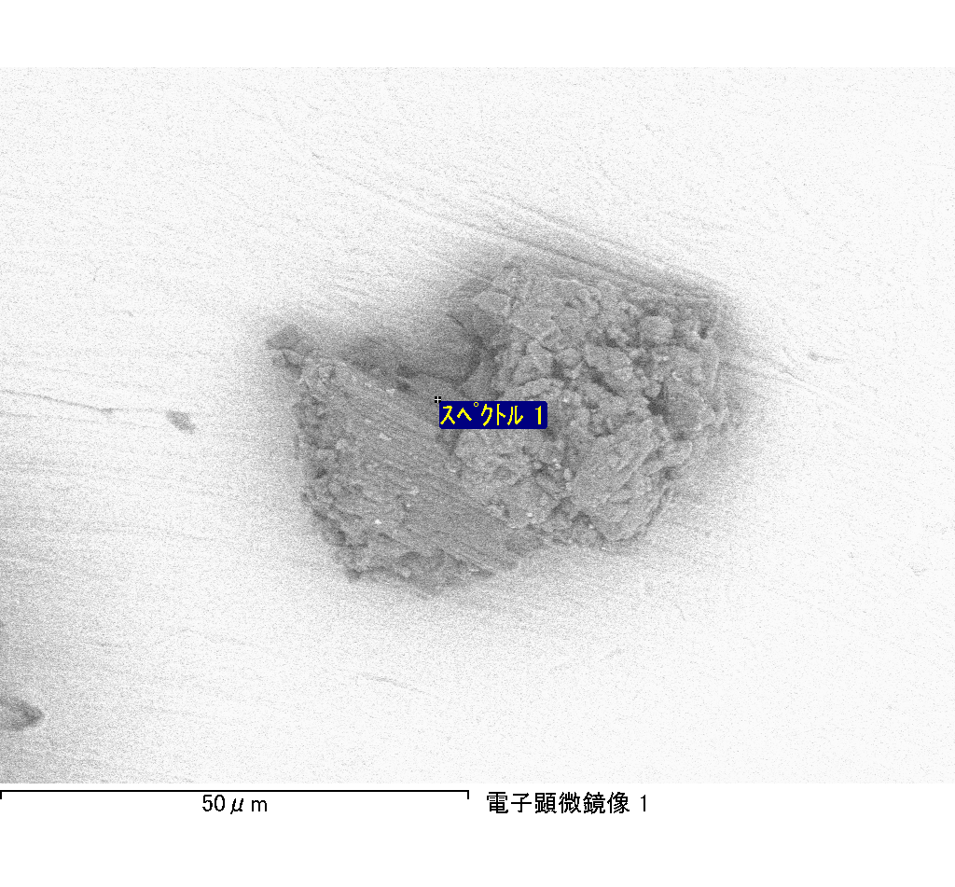
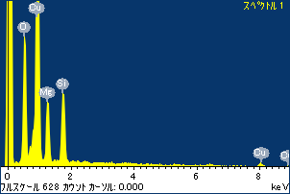
ﾌﾟﾛｼﾞｪｸﾄ : ﾌﾟﾛｼﾞｪｸﾄ 1
ｵｰﾅｰ : Administrator
領域 分析領域 26
ｽﾍﾟｸﾄﾙ処理 :
省略されたﾋﾟｰｸはありません

処理ｵﾌﾟｼｮﾝ : 酸素 ｽﾄｲｷｵﾒﾄﾘ (ﾉｰﾏﾗｲｽﾞ)
繰り返し回数 = 2

ｽﾀﾝﾀﾞｰﾄﾞ :
Na Albite 1999/06/01
Mg MgO 1999/06/01
Al Al2O3 1999/06/01
Si SiO2 1999/06/01
P GaP 1999/06/01
S FeS2 1999/06/01
K MAD-10 Feldspar 1999/06/01
Ca Wollastonite 1999/06/01
Cr Cr 1999/06/01
Mn Mn 1999/06/01
Fe Fe 1999/06/01
Ni Ni 1999/06/01

元素 | 質量濃度 | 原子数 | 化合物 | 化学式
 | [%] | 濃度[%] | 濃度[%]
Na K | -22.11 | -20.53 | -29.81 | Na2O
Mg K | 26.20 | 23.00 | 43.44 | MgO
Al K | 0.42 | 0.33 | 0.80 | Al2O3
Si K | 33.05 | 25.11 | 70.70 | SiO2
P K | 0.60 | 0.42 | 1.38 | P2O5
S K | -0.98 | -0.65 | -2.45 | SO3
K K | 0.63 | 0.34 | 0.76 | K2O
Ca K | 1.82 | 0.97 | 2.55 | CaO
Cr K | -1.62 | -0.67 | -2.37 | Cr2O3
Mn K | 2.61 | 1.01 | 3.37 | MnO
Fe K | 11.47 | 4.38 | 14.76 | FeO
Ni K | -2.45 | -0.89 | -3.12 | NiO
O | 50.37 | 67.18
ﾄｰﾀﾙ | 100.00

ｽﾍﾟｸﾄﾙﾗﾍﾞﾙ: ｽﾍﾟｸﾄﾙ 1

ﾗｲﾌﾞﾀｲﾑ 120.0 s

収集ｼﾞｵﾒﾄﾘ[度] :
試料傾斜角 = 0.0
方位角 = 0.0
ｴﾚﾍﾞｰｼｮﾝ = 30.0

加速電圧 = 10.00 kV

ｽﾍﾟｸﾄﾙ全ｶｳﾝﾄ数 = 114201

ｻﾝﾌﾟﾙﾃﾞｰﾀ : | ｴﾈﾙｷﾞｰ[eV] | 分解能[eV] | ｶｳﾝﾄ数
ｽﾄﾛｰﾌﾞ : | 3.8 | 52.34 | 1202923

定量最適化がおこなわれていません
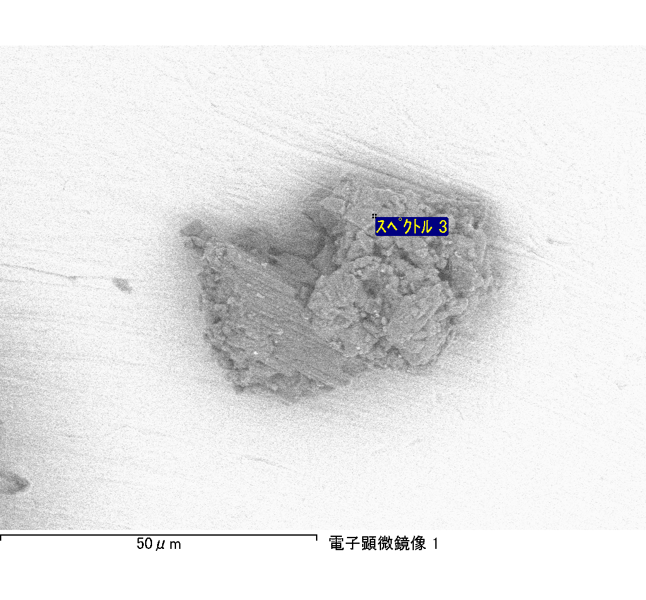
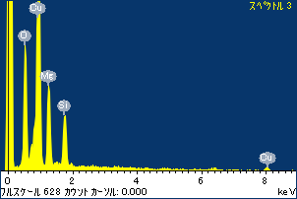
ﾌﾟﾛｼﾞｪｸﾄ : ﾌﾟﾛｼﾞｪｸﾄ 1
ｵｰﾅｰ : Administrator
領域 分析領域 26
ｽﾍﾟｸﾄﾙ処理 :
省略されたﾋﾟｰｸはありません

処理ｵﾌﾟｼｮﾝ : 酸素 ｽﾄｲｷｵﾒﾄﾘ (ﾉｰﾏﾗｲｽﾞ)
繰り返し回数 = 2

ｽﾀﾝﾀﾞｰﾄﾞ :
Na Albite 1999/06/01
Mg MgO 1999/06/01
Al Al2O3 1999/06/01
Si SiO2 1999/06/01
P GaP 1999/06/01
S FeS2 1999/06/01
K MAD-10 Feldspar 1999/06/01
Ca Wollastonite 1999/06/01
Cr Cr 1999/06/01
Mn Mn 1999/06/01
Fe Fe 1999/06/01
Ni Ni 1999/06/01

元素 | 質量濃度 | 原子数 | 化合物 | 化学式
 | [%] | 濃度[%] | 濃度[%]
Na K | -20.39 | -19.71 | -27.48 | Na2O
Mg K | 31.19 | 28.51 | 51.71 | MgO
Al K | 0.59 | 0.48 | 1.11 | Al2O3
Si K | 22.75 | 18.00 | 48.68 | SiO2
P K | 0.26 | 0.19 | 0.60 | P2O5
S K | 0.43 | 0.30 | 1.08 | SO3
K K | 1.55 | 0.88 | 1.86 | K2O
Ca K | 0.28 | 0.16 | 0.40 | CaO
Cr K | 1.95 | 0.84 | 2.86 | Cr2O3
Mn K | -2.59 | -1.05 | -3.34 | MnO
Fe K | 14.25 | 5.67 | 18.34 | FeO
Ni K | 3.29 | 1.25 | 4.19 | NiO
O | 46.42 | 64.48
ﾄｰﾀﾙ | 100.00

ｽﾍﾟｸﾄﾙﾗﾍﾞﾙ: ｽﾍﾟｸﾄﾙ 3

ﾗｲﾌﾞﾀｲﾑ 120.0 s

収集ｼﾞｵﾒﾄﾘ[度] :
試料傾斜角 = 0.0
方位角 = 0.0
ｴﾚﾍﾞｰｼｮﾝ = 30.0

加速電圧 = 10.00 kV

ｽﾍﾟｸﾄﾙ全ｶｳﾝﾄ数 = 113796

ｻﾝﾌﾟﾙﾃﾞｰﾀ : | ｴﾈﾙｷﾞｰ[eV] | 分解能[eV] | ｶｳﾝﾄ数
ｽﾄﾛｰﾌﾞ : | 3.8 | 52.42 | 1205253

定量最適化がおこなわれていません
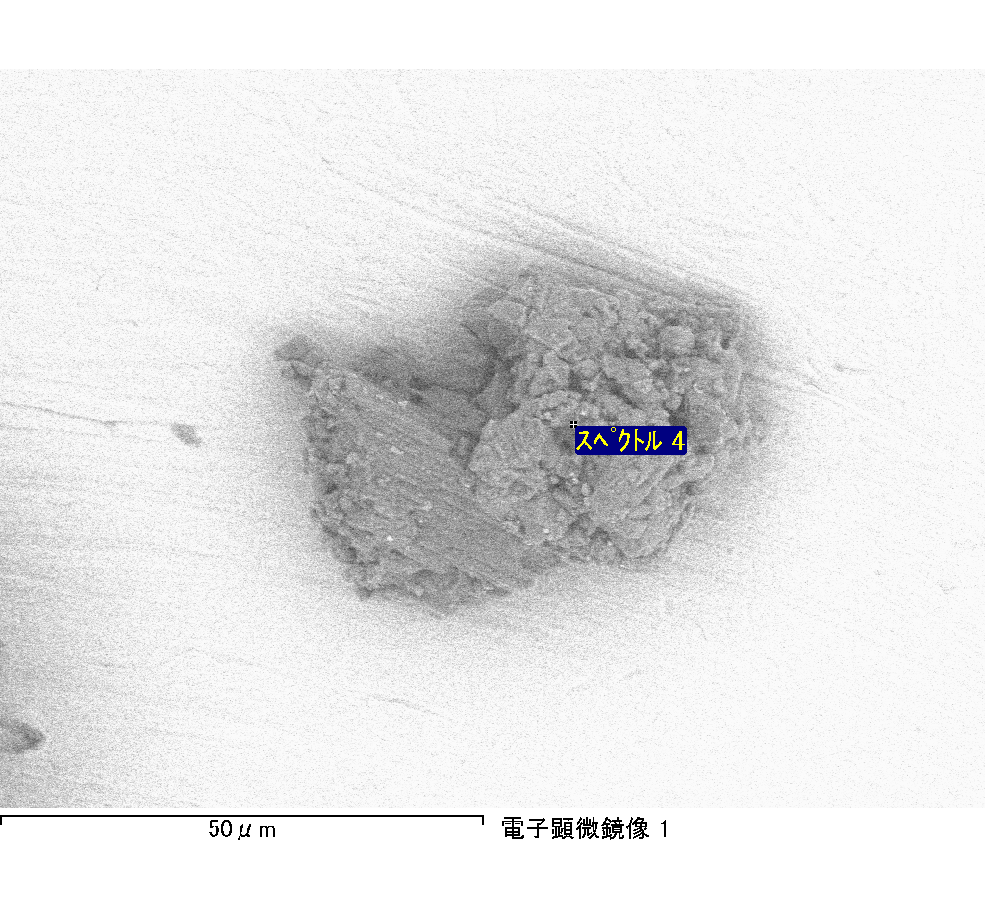
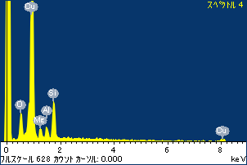
ﾌﾟﾛｼﾞｪｸﾄ : ﾌﾟﾛｼﾞｪｸﾄ 1
ｵｰﾅｰ : Administrator
領域 分析領域 26
ｽﾍﾟｸﾄﾙ処理 :
省略されたﾋﾟｰｸはありません

処理ｵﾌﾟｼｮﾝ : 酸素 ｽﾄｲｷｵﾒﾄﾘ (ﾉｰﾏﾗｲｽﾞ)
繰り返し回数 = 2

ｽﾀﾝﾀﾞｰﾄﾞ :
Na Albite 1999/06/01
Mg MgO 1999/06/01
Al Al2O3 1999/06/01
Si SiO2 1999/06/01
P GaP 1999/06/01
S FeS2 1999/06/01
K MAD-10 Feldspar 1999/06/01
Ca Wollastonite 1999/06/01
Cr Cr 1999/06/01
Mn Mn 1999/06/01
Fe Fe 1999/06/01
Ni Ni 1999/06/01

元素 | 質量濃度 | 原子数 | 化合物 | 化学式
 | [%] | 濃度[%] | 濃度[%]
Na K | 194.85 | -84.32 | 262.65 | Na2O
Mg K | -81.73 | 33.45 | -135.51 | MgO
Al K | -61.99 | 22.86 | -117.12 | Al2O3
Si K | -246.16 | 87.20 | -526.61 | SiO2
P K | 1.73 | -0.55 | 3.96 | P2O5
S K | -2.49 | 0.77 | -6.21 | SO3
K K | -7.57 | 1.93 | -9.12 | K2O
Ca K | -20.47 | 5.08 | -28.64 | CaO
Cr K | -5.85 | 1.12 | -8.55 | Cr2O3
Mn K | 22.56 | -4.09 | 29.13 | MnO
Fe K | -104.80 | 18.67 | -134.83 | FeO
Ni K | 605.77 | -102.66 | 770.85 | NiO
O | -193.85 | 120.55
ﾄｰﾀﾙ | 100.00

ｽﾍﾟｸﾄﾙﾗﾍﾞﾙ: ｽﾍﾟｸﾄﾙ 4

ﾗｲﾌﾞﾀｲﾑ 120.0 s

収集ｼﾞｵﾒﾄﾘ[度] :
試料傾斜角 = 0.0
方位角 = 0.0
ｴﾚﾍﾞｰｼｮﾝ = 30.0

加速電圧 = 10.00 kV

ｽﾍﾟｸﾄﾙ全ｶｳﾝﾄ数 = 107829

ｻﾝﾌﾟﾙﾃﾞｰﾀ : | ｴﾈﾙｷﾞｰ[eV] | 分解能[eV] | ｶｳﾝﾄ数
ｽﾄﾛｰﾌﾞ : | 3.8 | 52.35 | 1205025

定量最適化がおこなわれていません
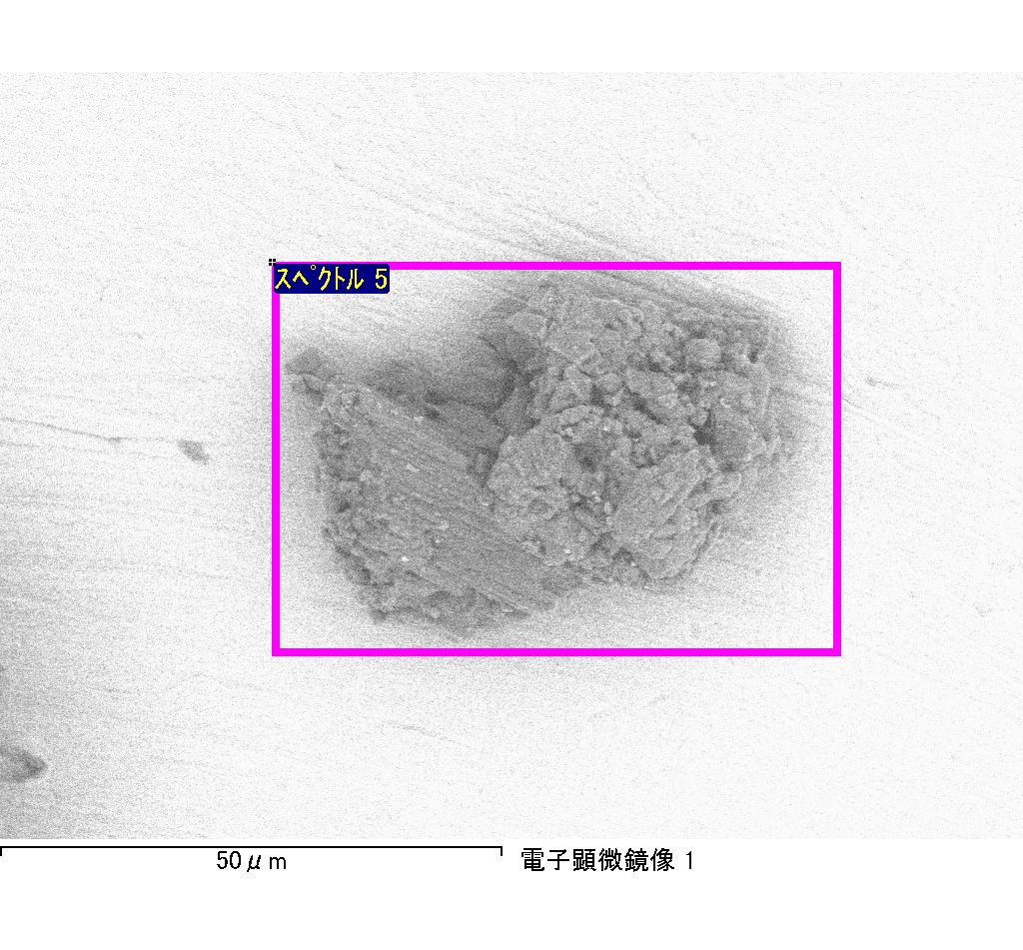
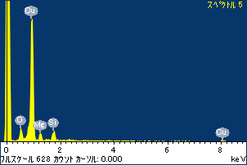
ﾌﾟﾛｼﾞｪｸﾄ : ﾌﾟﾛｼﾞｪｸﾄ 1
ｵｰﾅｰ : Administrator
領域 分析領域 26
ｽﾍﾟｸﾄﾙ処理 :
省略されたﾋﾟｰｸはありません

処理ｵﾌﾟｼｮﾝ : 酸素 ｽﾄｲｷｵﾒﾄﾘ (ﾉｰﾏﾗｲｽﾞ)
繰り返し回数 = 2

ｽﾀﾝﾀﾞｰﾄﾞ :
Na Albite 1999/06/01
Mg MgO 1999/06/01
Al Al2O3 1999/06/01
Si SiO2 1999/06/01
P GaP 1999/06/01
S FeS2 1999/06/01
K MAD-10 Feldspar 1999/06/01
Ca Wollastonite 1999/06/01
Cr Cr 1999/06/01
Mn Mn 1999/06/01
Fe Fe 1999/06/01
Ni Ni 1999/06/01

元素 | 質量濃度 | 原子数 | 化合物 | 化学式
 | [%] | 濃度[%] | 濃度[%]
Na K | 114.01 | 135.89 | 153.69 | Na2O
Mg K | -27.26 | -30.72 | -45.20 | MgO
Al K | -0.95 | -0.97 | -1.80 | Al2O3
Si K | -27.24 | -26.57 | -58.27 | SiO2
P K | 2.03 | 1.80 | 4.65 | P2O5
S K | -3.00 | -2.57 | -7.50 | SO3
K K | 2.99 | 2.09 | 3.60 | K2O
Ca K | 5.33 | 3.64 | 7.46 | CaO
Cr K | 7.37 | 3.88 | 10.77 | Cr2O3
Mn K | -2.54 | -1.27 | -3.28 | MnO
Fe K | -5.11 | -2.51 | -6.57 | FeO
Ni K | 33.37 | 15.58 | 42.47 | NiO
O | 1.01 | 1.72
ﾄｰﾀﾙ | 100.00

ｽﾍﾟｸﾄﾙﾗﾍﾞﾙ: ｽﾍﾟｸﾄﾙ 5

ﾗｲﾌﾞﾀｲﾑ 44.4 s

収集ｼﾞｵﾒﾄﾘ[度] :
試料傾斜角 = 0.0
方位角 = 0.0
ｴﾚﾍﾞｰｼｮﾝ = 30.0

加速電圧 = 10.00 kV

ｽﾍﾟｸﾄﾙ全ｶｳﾝﾄ数 = 40864

ｻﾝﾌﾟﾙﾃﾞｰﾀ : | ｴﾈﾙｷﾞｰ[eV] | 分解能[eV] | ｶｳﾝﾄ数
ｽﾄﾛｰﾌﾞ : | 3.8 | 52.38 | 457926

定量最適化がおこなわれていません

